## Règles du jeu

**Le but du jeu est de vaincre l’adversaire en réduisant ses points de vie à 0.**

**Chaque joueur commence la partie avec** :

* 3 cartes en main
* 5 pts de mana / 10 possible
* 20 pts de vies / 20 possible
* un deck de 40 cartes (fixe)

**Gestion du Mana**

Une carte possède un coup de mana pour être invoqué. Le joueur peut invoquer autant de cartes que sa réserve de mana lui permet. Cependant le mana ne se régénère que progressivement. Le joueur gagne 1 point de mana par tour durant les 5 premiers tours de jeu, puis 2 par tour les 5 tours suivants, puis 3 par tour jusqu'à la fin de la partie.

**Exemples:**

Le joueur possède **7** pts de mana au tour **4**.

Il en utilise **4** pts ►

Il aura donc **(7-4)+1 = 4** pts de mana au tour **5**

Le joueur possède **4** pts de mana au tour **5**.

Il en utilise **2** pts ►

Il aura donc **(4-2)+2 = 4** pts de mana au tour **6**

Le joueur possède **9** pts de mana au tour **12**.

Il en utilise **5** pts ►

Il aura donc **(9-5)+3 = 7** pts de mana au tour **13**

A un tour n ≤ 5 le joueur gagne +1 pts de mana au début de son tour de jeu

A un tour n où, 5 < n ≤ 10 le joueur gagne +2 pts de mana au début de son tour de jeu

A un tour n > 10 le joueur gagne +3 pts de mana au début de son tour de jeu

**Les carte de *Fallen Heroes***

Dans *Fallen Heroes* chaque carte possède un nom, une image, et un coût en mana pour être jouée. Il existe 2 types de cartes : les invocations et les sorts.

**Invocations :** Une invocation est une carte créature qui dispose de points d'attaques et de points de vies. Lorsqu'une carte ne possède plus de points de vies, elle est envoyée au cimetière.

Une invocation peut avoir (ou non) une ou plusieurs capacités spéciales.

**Sorts :** Les sorts représentent un arsenal de cartes qui permettent de déclencher une capacité spéciale lorsqu'on la joue

**Gestion des combats**

Dans *Fallen Heroes* le but est de réduire les points de vies de l’adversaire à 0. Les invocations sont les principales cartes qui permettent de réduire efficacement les points de vies de votre adversaire grâce au **système de combat**. Une invocation possède des points d’attaques qui correspondent aux points de dégâts que la carte inflige ainsi que des points de vies.

Si une invocation attaque directement l'adversaire, ce dernier perd un nombre de points de vies correspondant aux points d'attaques de l'invocation.

**Exemple:**

Ici, Athor attaque directement les points de vies de l'adversaire lors de la phase de combat

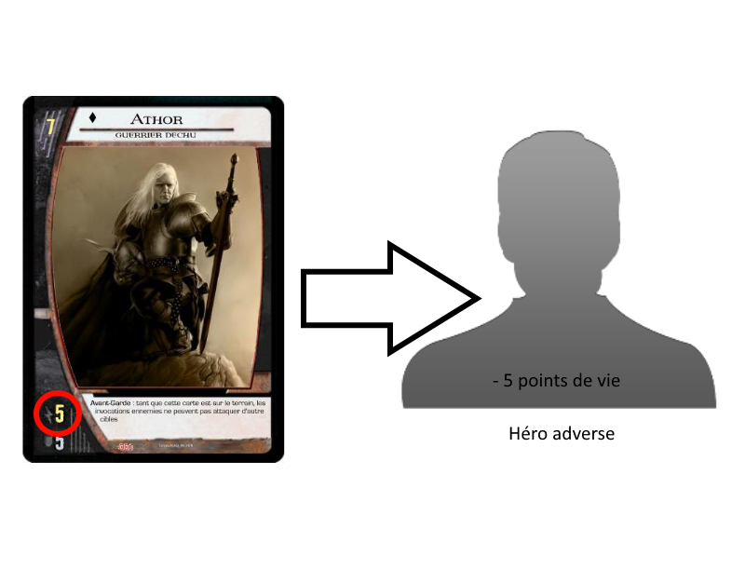

Athor possède 5 points d'attaques, il inflige donc 5 points de dommages directes à l'adversaire. Le héro adverse perd donc 5 points de vies.

Si le joueur décide d'attaquer une autre invocation, la phase de combat engage alors les deux cartes. Dès lors qu'une invocation à un nombre de points de vies égale à 0, elle est envoyées au cimetière. L'attaquant inflige alors directementaux points de vies de la carte défenseuse des dégâts équivalents à ses points d'attaques. Cependant la carte en défense inflige également aux points de vies de la carte attaquante, des dégâts équivalents à ses points d'attaques.

* Si la carte attaquante possède un nombre de points d'attaques supérieur ou égal au nombre de points de vies de la carte ciblée, alors cette dernière est détruite
* Si la carte attaquante possède un nombre de points d'attaques inférieur au nombre de points de vies de la carte ciblée, alors celle-ci perd autant de point de vie que le nombre de points d'attaques de la carte attaquante

**Exemple :**

Ici Athor, attaque le Farfadet coutelier. Athor inflige 5 points de dégâts à la vie du farfadet qui possède 2 points de vie, mais celui-ci inflige aux points de vies d'Athor ses deux points de d'attaques

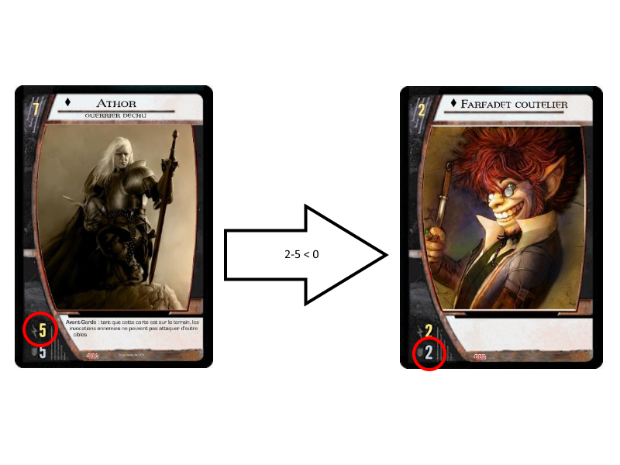

A la fin du combat le Farfadet coutelier est détruit, mais il a infligé aux points de vies d'Athor ses deux points de d'attaques. Athor ne possède donc plus que 3 points de vie

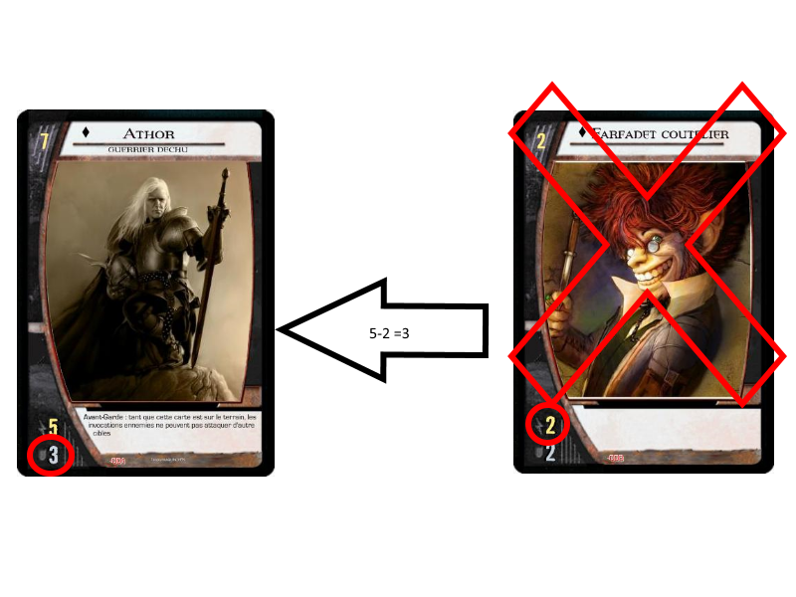

**Exemple :**

Ici Athor, attaque Aïdorion. Athor inflige 5 points de dégâts à la vie d'Aïdorion qui possède 4 points de vie. Celui-ci meurt, mais inflige 6 points d'attaques à Athor qui possède seulement 5 points de vies. A la fin du tour les deux invocations sont détruites.

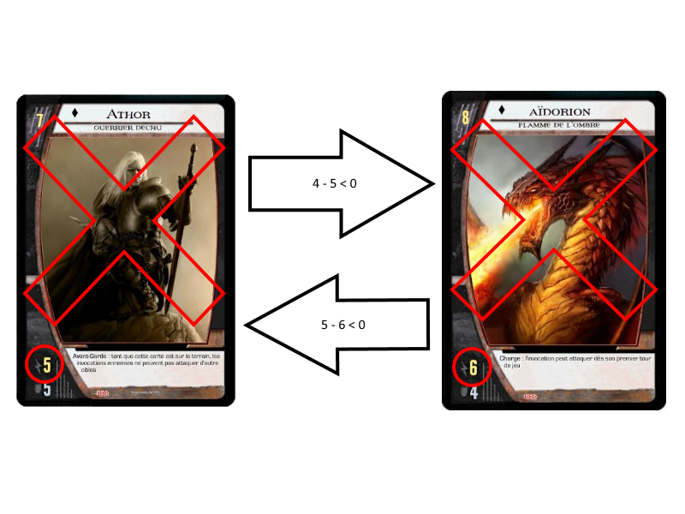

**Déroulement d'un tour de jeu**

Un tour de jeu se déroule comme suit :

Le joueur pioche une carte. Il gagne le nombre de mana correspondant au tour actuel (sauf au tour 1). Le joueur peut ensuite disposer de ses cartes comme il l'entend, et effectuer plusieurs actions sans ordre établis. En effet il peut jouer une carte sur le terrain (invocation, sort), ou engager une phase de combat. Il peut ainsi alterner pose de cartes et phase de combat tant qu'il possède assez de mana, et que toutes ses invocations n'ont pas encore attaqué. Une fois qu'il a terminé tout ce qu'il souhaitait faire durant le tour, il passe et c'est alors à son adversaire de démarrer un tour de jeu. La partie continue jusqu'à ce que la vie d'un des deux joueurs soit égale à 0.